|  |  |  |  |  |
| --- | --- | --- | --- | --- |
| Katedra Podstaw Elektrotechniki i Elektrotechnologii  Laboratorium Podstaw Inżynierii Materiałowej | | | | |
|  | Lp. | Imię i Nazwisko | | Udział studenta w opracowaniu sprawozdania [%] |
| 1 | KAROLINA GROSIAK | |  |
| 2 | ELŻBIETA WIŚNIEWSKA | |  |
| 3 | KACPER BORUCKI | |  |
| 4 | DOMINIK MICHORZEWSKI | |  |
| Data ćwiczenia | Wydział | | Elektryczny | |
| 04.03.2018 | Nazwa i kod kursu | | Podstawy Inżynierii Materiałowej – ELR041262L | |
| Nr grupy laboratoryjnej | | 4 | |
| Nr ćwiczenia | Temat ćwiczenia | | | Ocena i podpis prowadzącego |
| 4 | Badanie wytrzymałości elektrycznej | | |  |

# Cel i zakres ćwiczenia:

## Cel:

* Badanie wytrzymałości elektrycznej materiałów

## Zakres:

* Pomiar napięcia przebicia oleju transformatorowego.
* Pomiar wytrzymałości elektrycznej papieru kablowego.
* Badanie odporności na prądy pełzające metodą kroplową.

# Opis sposobu wykonania ćwiczenia:

## Pomiar napięcia przebicia oleju transformatorowego:

Pomiar napięcia przebicia oleju transformatorowego wykonano według normny PN-77/E-04408. Pomiary wykonane były za pomocą iskiernika kulistego z odstępem między elektrodami wynoszącym 2,5 mm, napięciem przemiennym o częstotliwości 50 Hz. Do wykonania pomiarów wykorzystano transformator probierczy wysokiego napięcia o przekładni 220V/30kV. Naczynie z olejem było już przygotowane do ćwiczenia. Po uruchomieniu urządzenia probierczego, podnosiło ono napięcie automatycznie i rejestrowało wartość w chwili przebicia. Po każdym pomiarze mieszano olej szklanym pręcikiem, uważając, żeby nie powstały pęcherzyki powietrza. Wykonano 6 pomiarów z odstępami 5 minut.

## Pomiar wytrzymałości papieru kablowego:

Do wykonania ćwiczenia, tj. pomiaru wytrzymałości papieru kablowego (suchego), skorzystano z normy PN-IEC 243-1 *Metody badania wytrzymałości elektrycznej materiałów elektroizolacyjnych stałych. Badania przy częstotliwości sieciowej.*

1. Do badań stosowano metalowe elektrody, które były zasilane z układu probierczego wysokiego napięcia. Do wykonania pomiarów wykorzystano transformator probierczy wysokiego napięcia o przekładni 220V/30kV. Podczas badania wytrzymałości papieru kablowego korzystano ze schematu ideowego układu probierczego aparatu do pomiaru wytrzymałości elektrycznej oleju transformatorowego, z tą różnicą, iż dolną elektrodę uziemiono, a górną podłączono do wysokiego napięcia. Do badań przygotowano próbkę o wymiarach 100 x 100 mm, składającą się z 5 warstw papieru. Następnie mierzono grubościomierzem jedną warstwę papieru w 10 różnych miejscach. Kolejno wpisywano otrzymane wyniki do tabeli i na tej podstawie obliczono średnią grubość papieru kablowego. Zgodnie ze schematem ideowym układu probierczego transformator probierczy wytwarzał wysokie napięcie, które działało na próbkę. Wykorzystywany autotransformator regulował napięcie pierwotne transformatora wysokiego napięcia, zaś wykorzystywany rezystor w naszym schemacie ograniczał wartość prądu po przebiciu. Przygotowaną próbkę umieszczono pomiędzy elektrodami i przyłożono do niej napięcie aż do czasu przebicia. Za pomocą woltomierza mierzono wartość napięcia po stronie pierwotnej transformatora wysokiego napięcia. Napięcie przebicia papieru kablowego przeliczano z uwzględnieniem przekładni transformatora wysokiego napięcia. Dla niniejszego badania wykonano 5 pomiarów, tak aby dla każdego z nich miejsce przebicia było inne.
2. Do wykonania pomiaru wytrzymałości papieru kablowego nasyconego olejem transformatorowym, wykorzystano kuwetę z materiału elektroizolacyjnego. Próbkę opisaną jak wyżej nasączono w ww. naczyniu. Wszystkie czynności wykonano tak samo jak dla papieru suchego.

## Odporność na prądy pełzające metodą kroplową

Badanie odporności na prądy pełzające metodą kroplową wykonano zgodnie z normą  
PN-86/E-04415. Metoda ta polega na sztucznym zanieczyszczeniu powierzchni badanego materiału między elektrodami zasilanymi odpowiednią wartością napięcia, kroplami elektrolitu, które spadają między elektrody co 30 s.

W tym ćwiczeniu wyznaczono liczbę spadających kropli roztworu [0,1% roztwór chlorku amonowego (NH4CL) w wodzie destylowanej] niezbędnych do spowodowania uszkodzenia materiału.

Wykorzystywana próbka (wykonana z żywicy fenolowo-formaldehydowej z mączką drewna) miała grubość większą niż 3 mm i była większa niż 15x15 mm. Badanie wykonano z wykorzystaniem napięcia przemiennego o częstotliwości sieciowej i regulowanej wartości od 100V do 500 V. Wykorzystywany układ pomiarowy umożliwiał regulację napięcia i automatycznie wyłączał napięcie po wystąpieniu zwarcia elektrod.

Ustawiono elektrody na powierzchni próbki, wykonując pomiary przy różnych napięciach, począwszy od 500V. Dla każdej wartości napięcia zapisano liczbę kropel do czasu zwarcia elektrod. Wykonano 5 pomiarów. Po każdej próbie próbka była czyszczona i ustawiana ponownie.

# Spis przyrządów:

* iskiernik kulisty I-7-IVa-2099,
* grubościomierz I-7-IVa-179,
* szklany pręcik,
* elektrody walcowe I-7-IVa-349,
* transformator wysokiego napięcia I-7-IVa-2434,
* pęseta,
* woltomierz I-7-IVa-370,
* woltomierz I-7-IVa-30,
* naczynie porcelanowe.
* barometr J-7-EWB-452

# Schematy układów pomiarowych:

## Układ do pomiaru napięcia przebicia oleju transformatorowego

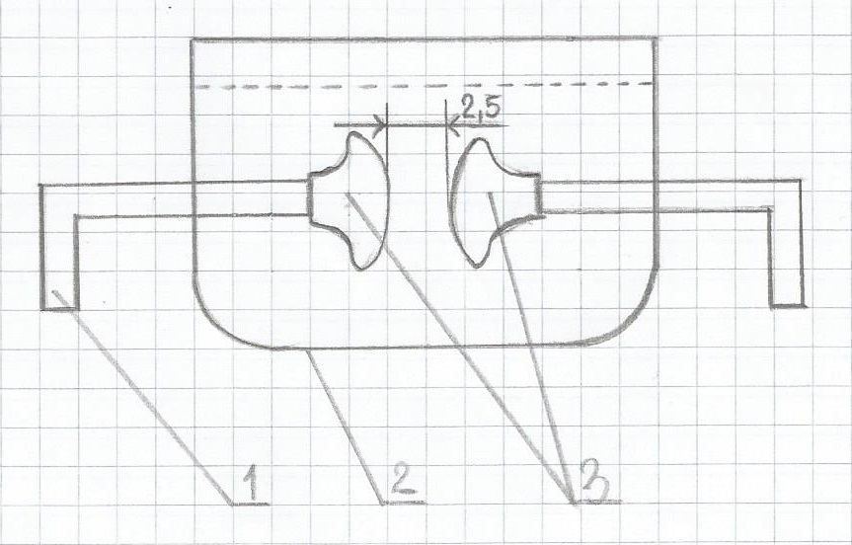

Rys. 1 Iskiernik kulisty: 1-doprowadzenie napięcia probierczego, 2 – naczynie pomiarowe, 3- układ elektrod pomiarowych.

## Układ do pomiaru napięcia przebicia papieru kablowego nasączonego olejem transformatorowym:

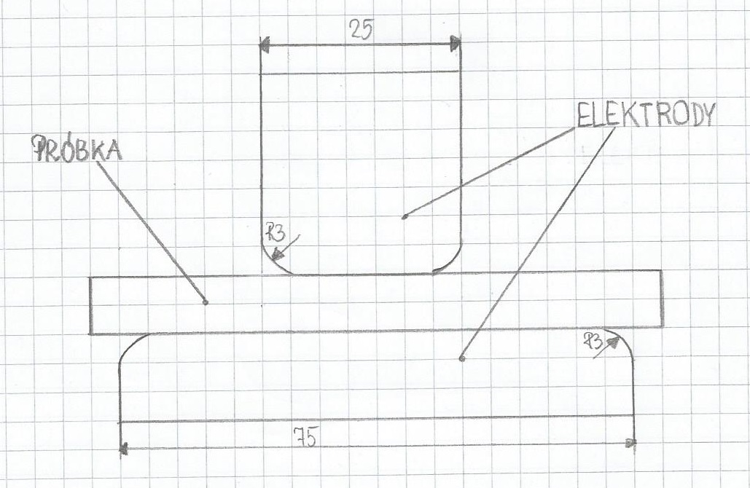

Rys. 2. Układ elektrod o niejednakowych średnicach, stosowany do badania płyt, materiałów arkuszowych, w tym preszpanów, papierów, tkanin i folii według normy PN-IEC 243-1.

## Schemat ideowy układu probierczego aparatu do pomiaru wytrzymałości elektrycznej oleju transformatorowego:

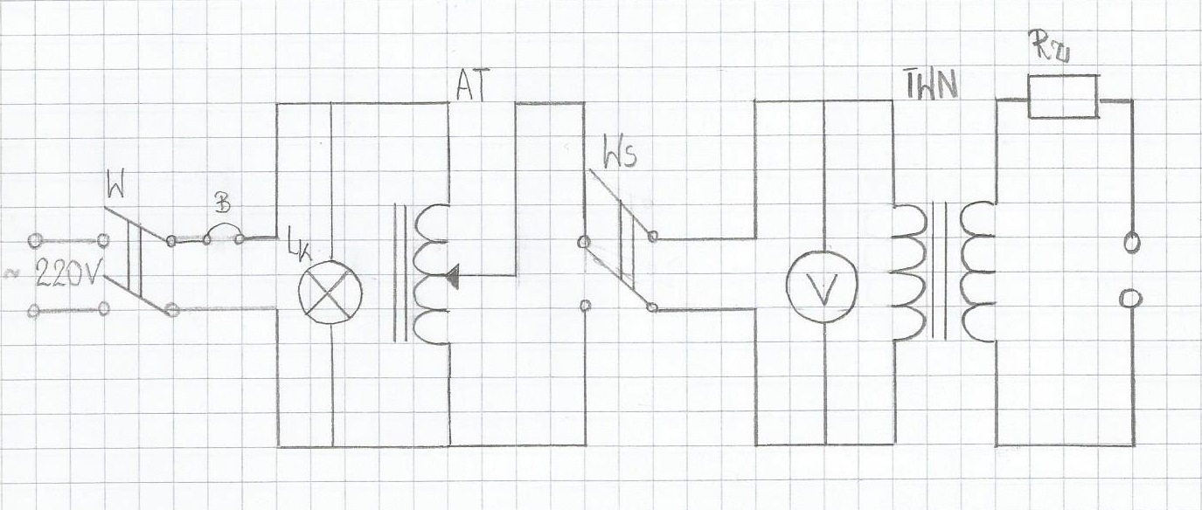

Rys. 3. Schemat ideowy układu probierczego aparatu do pomiaru wytrzymałości elektrycznej oleju transformatorowego. W – wyłącznik, B- blokada, Lk – lampka sygnalizacyjna, AT – autotransformator, TWN – transformator wysokiego napięcia, RZ – opornik ograniczający, E – elektrody pomiarowe.

## Schemat ustawienia elektrod na próbce danego materiału:

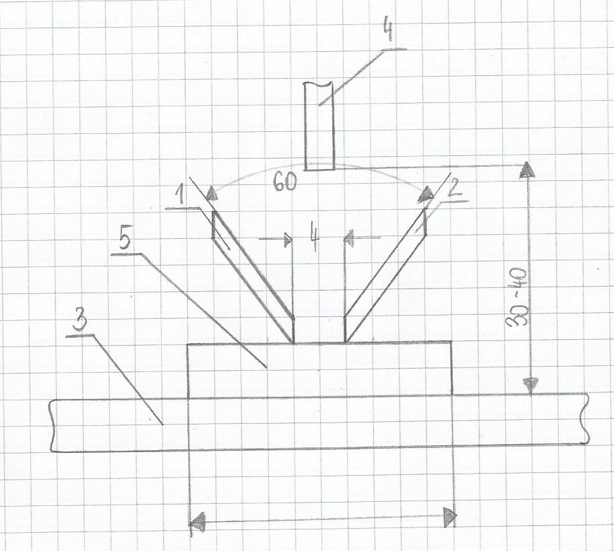

Rys. 4. Schemat ustawienia elektrod na próbce danego materiału: 1,2 – elektrody platynowe, 3 – podstawa, 4 końcówka urządzenia do wytworzenia spadających kropel, 5 – próbka badanego materiału.

# Warunki środowiskowe:

|  |  |  |  |
| --- | --- | --- | --- |
| Warunki środowiskowe | temperatura [°C] | wilgotność [%] | Ciśnienie [hPa] |
| 20 | 29 | 993,51 |

# Wyniki pomiarów

## Olej transformatorowy

### Wynik bez wykluczenia odstających wyników poszczególnych pomiarów



- wartość napięcia przebicia otrzymane w kolejnych pomiarach

- średnia arytmetyczna otrzymanych wyników z sześciu pomiarów obliczona wzorem

$$U_{p}=\frac{1}{n}\sum_{i=1}^{n}{U_{pi}}$$

S - średnie odchylenie standardowe obliczone według wzoru

$$s=\sqrt{\frac{\sum_{i=1}^{n}{{(U_{pi}-U_{p})}^{2}}}{n-1}}$$

V - względne odchylenie standardowe obliczone według wzoru

$$V=\frac{s}{U_{p}}100\%$$

### Wynik po wykluczeniu wyników pomiarów 1 i 5, które znacznie odstają od reszty



## Papier kablowy

### Sprawdzenie grubości warstwy papieru



$g_{śr}$– średnia grubość papieru kablowego suchego

$g [mm]$– grubość papieru kablowego w różnych jego częściach

### Wyniki pomiarów





m- liczba warstw papieru (suchego/nasyconego olejem)

- wartość napięcia zmierzona po stronie pierwotnej transformatora wysokiego napięcia

- przekładnia zwojowa transformatora wysokiego napięcia

- napięcie przebicia papieru kablowego przeliczone z uwzględnieniem przekładu transformatora wysokiego napięcia

- wartość środkowa napięcia przebicia po uporządkowaniu według rosnącej wartości

- wytrzymałość elektryczna papieru suchego

- wytrzymałość elektryczna papieru nasyconego olejem

$$E_{ps(pn)}=\frac{U_{śr}}{mg_{śr}}$$

$\frac{E_{pn}}{E_{ps}}$– krotność wzrostu wytrzymałości papieru kablowego po jego nasyceniu olejem

## Odporność płytki z żywicy fenolowo-formaldehydowej z mączką drzewną na prądy pełzające

### Wyniki pomiarów



### Wykres

Wykres przedstawia zależność między liczbą kropel roztworu, które spadły na próbkę, a napięciem podawanym przez elektrody w momencie pojawienia się prądów pełzających.

# Przykładowe obliczenia

## Olej transformatorowy

*po odjęciu wyników pomiarów znacznie odstających od normy*

$$U_{p}=\frac{1}{n}\sum_{1=1}^{n}{U_{pi}}=\frac{\left(17+13+16+19\right)kV}{4}=16,25kV$$

$$s=\sqrt{\frac{\sum_{i=1}^{n}{{(U_{pi}-U_{p})}^{2}}}{n-1}}=\sqrt{\frac{(0,56+10,56+0,06+7,46){kV}^{2}}{3}}=2,5kV$$

$$V=\frac{s}{U_{p}}100\%=\frac{2,5kV}{16,25kV}100\%=15\%$$

## Papier kablowy

$$U_{pi}=U_{i}*\frac{30kV}{220V} → U_{p1}=32V*\frac{30kV}{220V}=4,36 kV, U_{p2}=33V*\frac{30kV}{220V}=4,5kV………$$

Wyniki 4,36kV, 4,50kV, 4,50kV, 4,64kV, 4,50kV ustawiamy od najmniejszego do największego 4,36kV, 4,50kV, 4,50kV, 4,50kV, 4,64kV. $U_{śr}$ jest 3 pozycją w szeregu, czyli 4,50 kV

$$E_{ps(pn)}=\frac{U_{śr}}{mg_{śr}}=\frac{4,50kV}{5*0,148mm}=6,08kV/mm$$

# Interpretacja wyników oraz wnioski

## Pomiar napięcia przebicia oleju transformatorowego:

Według normy PN-77/E-04408 średnia arytmetyczna wartości napięcia przebicia otrzymanych w 6 pomiarach powinna wynieść więcej 30kV. Średnia arytmetyczna z naszych pomiarów zarówno przed jak i po wykluczeniu wyników odstających nie dochodzi nawet do 20kV. Przyczyny tkwią w zanieczyszczeniu oleju transformatorowego, prawdopodobnie wodą.

Według tej samej normy względne odchylenie standardowe nie powinno przekroczyć 20%, by uznać ważność wyników. Jeśli do obliczeń średniej arytmetycznej wyłączymy wyniki odstające (z 1 i 5 pomiaru) to nasze względne odchylenie standardowe spełnia normę. Biorąc pod uwagę wszystkie wyniki pomiarów nie zostaje spełniona norma, zatem całościowy wynik jest nieważny.

## Pomiar wytrzymałości papieru kablowego:

Niestety nie mamy dostępu do normy PN- IEC 243-1, by porównać wyniki dla materiału suchego. Wiadomo jednak, że papier kondensatorowy, najwyższy jakościowo gatunek papieru elektroizolacyjnego ma wytrzymałość elektryczną rzędu 15 kV/mm. Papier kablowy suchy w naszych pomiarach nie osiągnął nawet połowy tej wartości. Po nasączeniu papieru olejem transformatorowym jego wytrzymałość wzrosła 4 krotnie. Gdyby pomiary zostały wykonane zgodnie z normą (papier nasączałby się przez minimum dobę), krotność wzrostu wytrzymałości papieru byłaby większa od 20.

## Badanie odporność na prądy pełzające metodą kroplową:

Prąd pełzający pojawił się po naniesieniu drugiej kropli przy napięciu 200V, zaś nie pojawił się po naniesieniu ponad 50 kropel przy napięciu 100V. Oznacza to, że wskaźnik PWOPP znajduje się gdzieś w tym przedziale. Ze względu na ograniczoną liczbę prób przyjęliśmy, że dla żywicy fenolowo-formaldehydowej z mączką drewna PWOPP wynosi 100 z wynikiem pozytywnym. Dla pozostałych wartości, czyli 200V, 300V, 400V i 500V otrzymano wynik negatywny.

Gdyby przełożyć ten wynik na wskaźnik CTI, to według normy IEC 60601-1:2005 materiał kwalifukuje się do grupy IIIb, czyli tej z najniższą jego wartością.